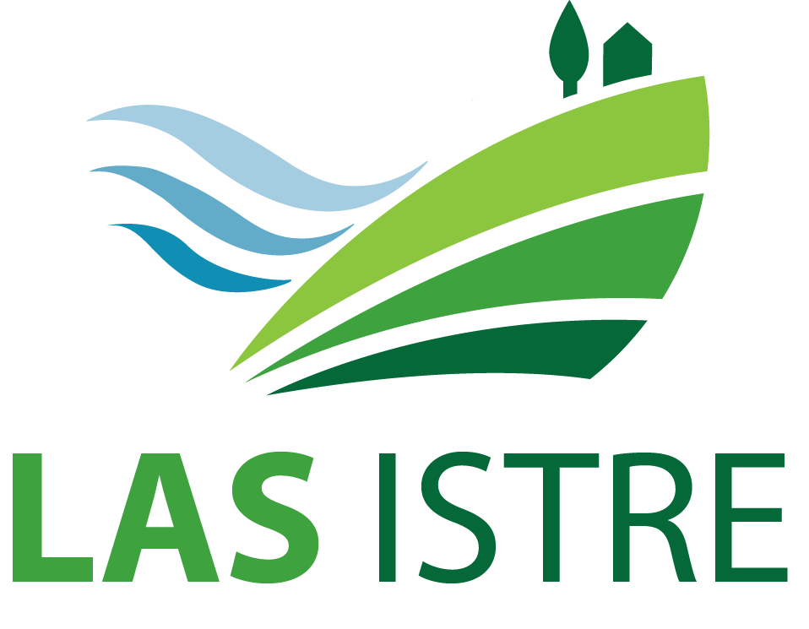

Morje je stičišče številnih interesov. Slovensko morje ni veliko, je pa izjemnega pomena za blagostanje celotne države. Doslej smo premalo naredili, da bi uskladili najrazličnejše želje in interese, povezane z uporabo ali izkoriščanjem morja.
Problemska konferenca »Morje, kdo bo tebe ljubil« je korak v to smer. Razdelili smo jo v 5 panelov, ki bodo problematiko pomorstva in morja obravnavali z različnih zornih kotov: okolje in prostor, infrastruktura, pomorski poklici, ribištvo in gospodarske priložnosti v turizmu.
Vabimo vas, da se udeležite dogodka »Morje, kdo bo tebe ljubil«, ki bo v
ponedeljek, 27. maja 2019

Razprave po panelih se bodo pričele ob 14. uri in sicer:
- Infrastruktura : Primorska gospodarska zbornica, Ferrarska 2, Koper
- Pomorski poklici (šolski sistem): Fakulteta za pomorstvo, Pot pomorščakov 4, Portorož
- Priložnosti v turizmu: objekt Monfort, Obala 8, Portorož
- Ribištvo: Središče Rotunda, Destradijev trg 11, Koper
- Izzivi prostorske ureditve morja: Palača Manzioli, Manziolijev trg, Izola

Izsledke razprav in zaključni dokument bomo predstavili na sklepni prireditvi, ki se bo pričela ob 17. uri v veliki predavalnici Fakultete za humanistične študije Univerze na Primorskem, Titov trg 4.
Zaradi omejenega števila udeležencev je pisna prijava (glej obrazec) obvezna. Vaše prijave pričakujemo na elektronski naslov info@pgz-slo.si najkasneje do četrtka, 23. maja 2019.

Direktor PGZ Predsednik LAS Istre Direktor JZP Izola
Robert Rakar Andrej Medved Iztok Škerlič


